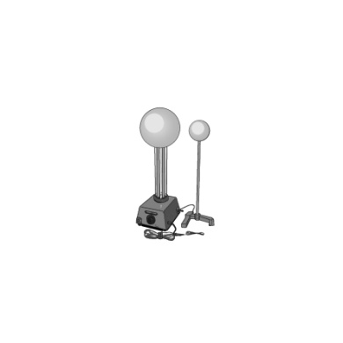
磁界の中に置いた導線に電気を通すと導線にはどんな力がはたらくのだろうか？
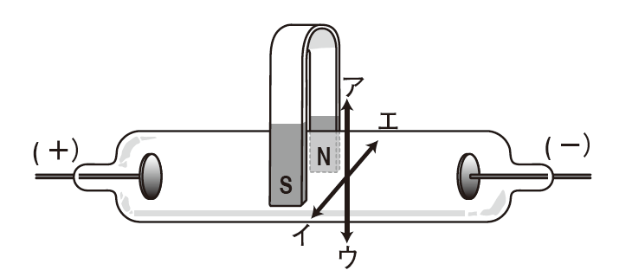
実験① 図のようにクルックス管で陰極線を発生させ、磁石を
近づけると陰極線はどの方向に曲がるでしょうか？
予想
アの方向に曲がる（ ）
イの方向に曲がる（ ） 結果は？
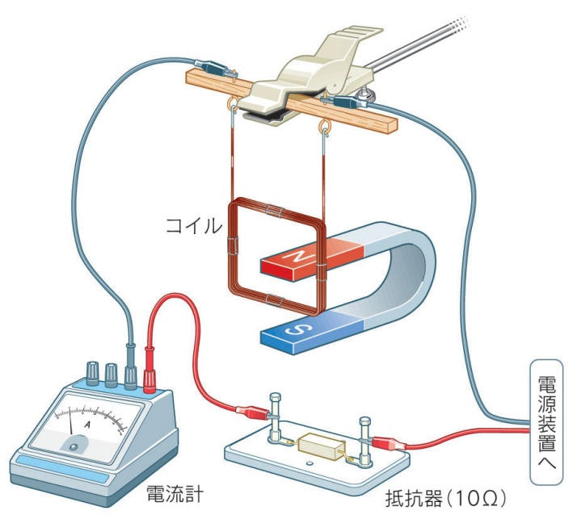
ウの方向に曲がる（ ）
エの方向に曲がる（ ）

実験② 磁界の中で電流が受ける力の向きを調べましょう。
図のようにＵ字型磁石の間に導線を入れて電流を流します。 ↓電流の向き↑
導線はどの向きに動くでしょうか？ 予想し、図に矢印を
記入しましょう。

実験③ この装置に流れる電流と磁石をＡ・Ｂのように変えた。

Ａ 電流の向きや磁石の向きを逆にして電流を流すと、
動き方はどのように変わるか。

Ｂ 電流の強さを変えると、ブランコの動き方はどのように変わるか。

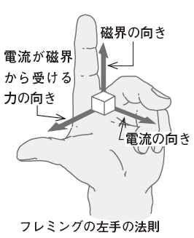
超重要 覚えよう！フレミング左手の法則
実験の結果から、磁界の中で電流は力を受けることがわかります。また、磁界の
向きと電流の向きが決まればいつでも同じ向きに力がはたらくこともわかります。
磁界の向き、電流の向き、はたらく力の向きの関係は、図のように左手に当てはめ
ると理解しやすくなります。この関係を「フレミング左手の法則」と呼びます。

●練習問題
下図のような場合、磁界の中の電流はどの向きに力を受けるでしょうか？ フレミング左手の法則を使って
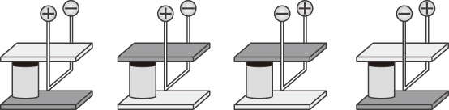
考え、力のはたらく向きを図に記入しましょう。

Ｓ Ｎ Ｎ Ｓ

Ｎ Ｓ Ｓ Ｎ
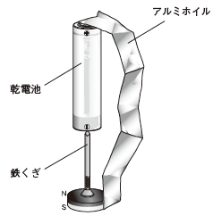
実験②
図のように、クギにネオジム磁石（磁石には紙片をつける）を
つけ、乾電池にくっつけます。アルミホイルで電池のー極と磁石
の側面をつなぎます。磁石はどうなるでしょうか？

●自分の考え

●実験結果とわかったこと

実験③
乾電池の底にネオジム磁石をはりつけます。図のようにアルミホイルを輪にしたものに画びょうをとりつけ、乾電池にとりつけます。アルミホイルの輪はどうなるでしょうか？
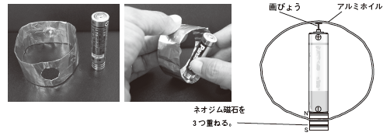

●自分の考え ●実験結果とわかったこと

他にもフレミングの左手の法則を使ったこんな実験があります。時間があれば確認してみよう！
手作りリニアモーター ①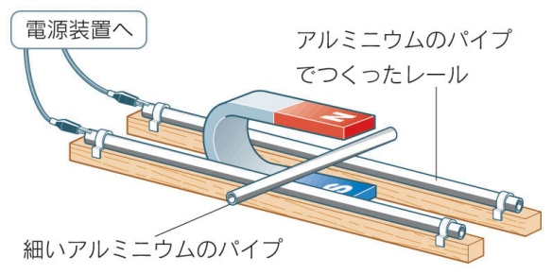 |  | 手作りリニアモーター ②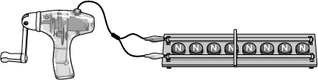
自転車のライトの発電機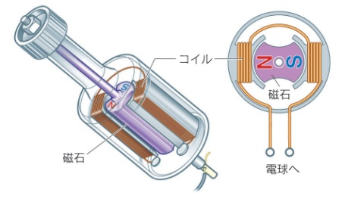 | モーター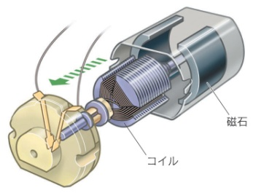 |  | スピーカー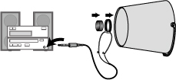
２年 組 番 氏名

